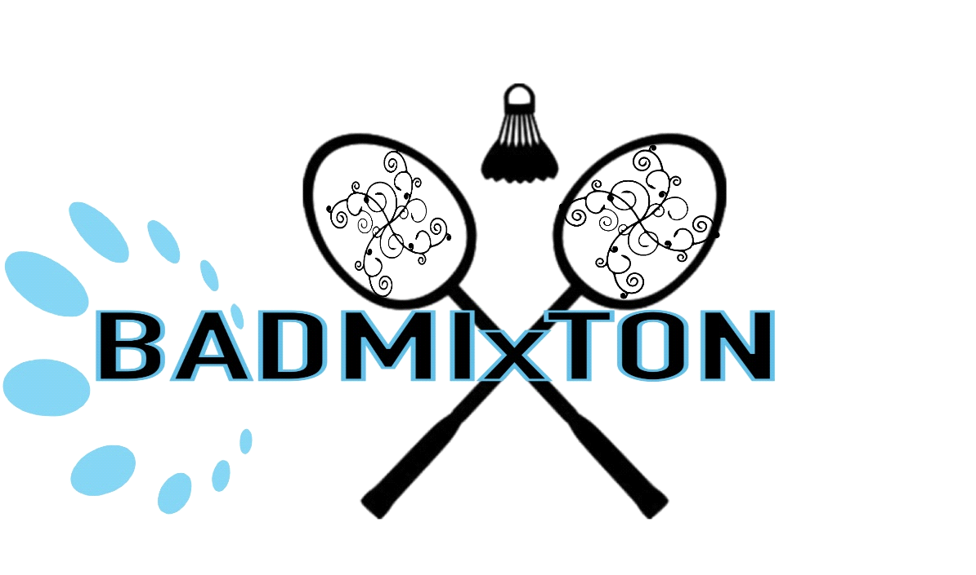
Auto-Questionnaire Médical

Le nouveau certificat d’absence de contre-indication à la pratique sportive (CACI) est entré en vigueur le 1er septembre 2016. Il prévoit que l’adhérent, dans l’intervalle du renouvellement de son certificat médical triennal, remplisse un questionnaire annuel.

L’arrêté du 20 avril 2017 détaillé les neuf questions de ce questionnaire ci-dessous.

Le club BadMIXTon ne délivre pas de licence car nous ne sommes pas affiliés à la Fédération Française de Badminton. Cependant, nous mettons en place ces recommandations et nouvelles pratiques destinées à simplifier votre inscription tout en sécurisant les adhérents et l’association.

Une seule réponse positive doit donner lieu à la production d’un nouveau certificat médical.

- Si vous répondez NON à toutes les questions, pas de certificat médical à fournir. Il ne vous reste qu’à attester dans la fiche d’inscription avoir répondu NON lorsque vous êtes en renouvellement d’adhésion.

- Si vous répondez OUI à une ou plusieurs questions : il vous faut consulter un médecin afin de produire de nouveau un certificat médical

DURANT LES DOUZE DERNIERS MOIS | OUI | NON
- Un membre de votre famille est-il décédé subitement d’une cause cardiaque ou inexpliquée ?
- Avez-vous ressenti une douleur dans la poitrine, des palpitations, un essoufflement inhabituel ou un malaise ?
- Avez-vous eu un épisode de respiration sifflante (asthme) ?
- Avez-vous eu une perte de connaissance ?
- Si vous avez arrêté le sport pendant 30 jours ou plus pour des raisons de santé, avez-vous repris sans l’accord d’un médecin ?
- Avez-vous débuté un traitement médical de longue durée (hors contraception et désensibilisation aux allergies) ?
A CE JOUR :
- Ressentez-vous une douleur, un manque de force ou une raideur suite à un problème osseux, articulaire ou musculaire (fracture, entorse, luxation, déchirure, tendinite, etc…) survenu durant les 12 derniers mois ?
- Votre pratique sportive est-elle interrompue pour des raisons de santé ?
- Pensez-vous avoir besoin d’un avis médical pour poursuivre votre pratique sportive ?

Source :

http://www.sports.gouv.fr/pratiques-sportives/pratique-securite/securite-sur-la-voie-publique/article/Les-dispositions-relatives-au-certificat-medical-de-non-contre-indication-a-la-pratique-sportive

https://www.legifrance.gouv.fr/eli/arrete/2017/4/20/VJSV1712186A/jo/texte

